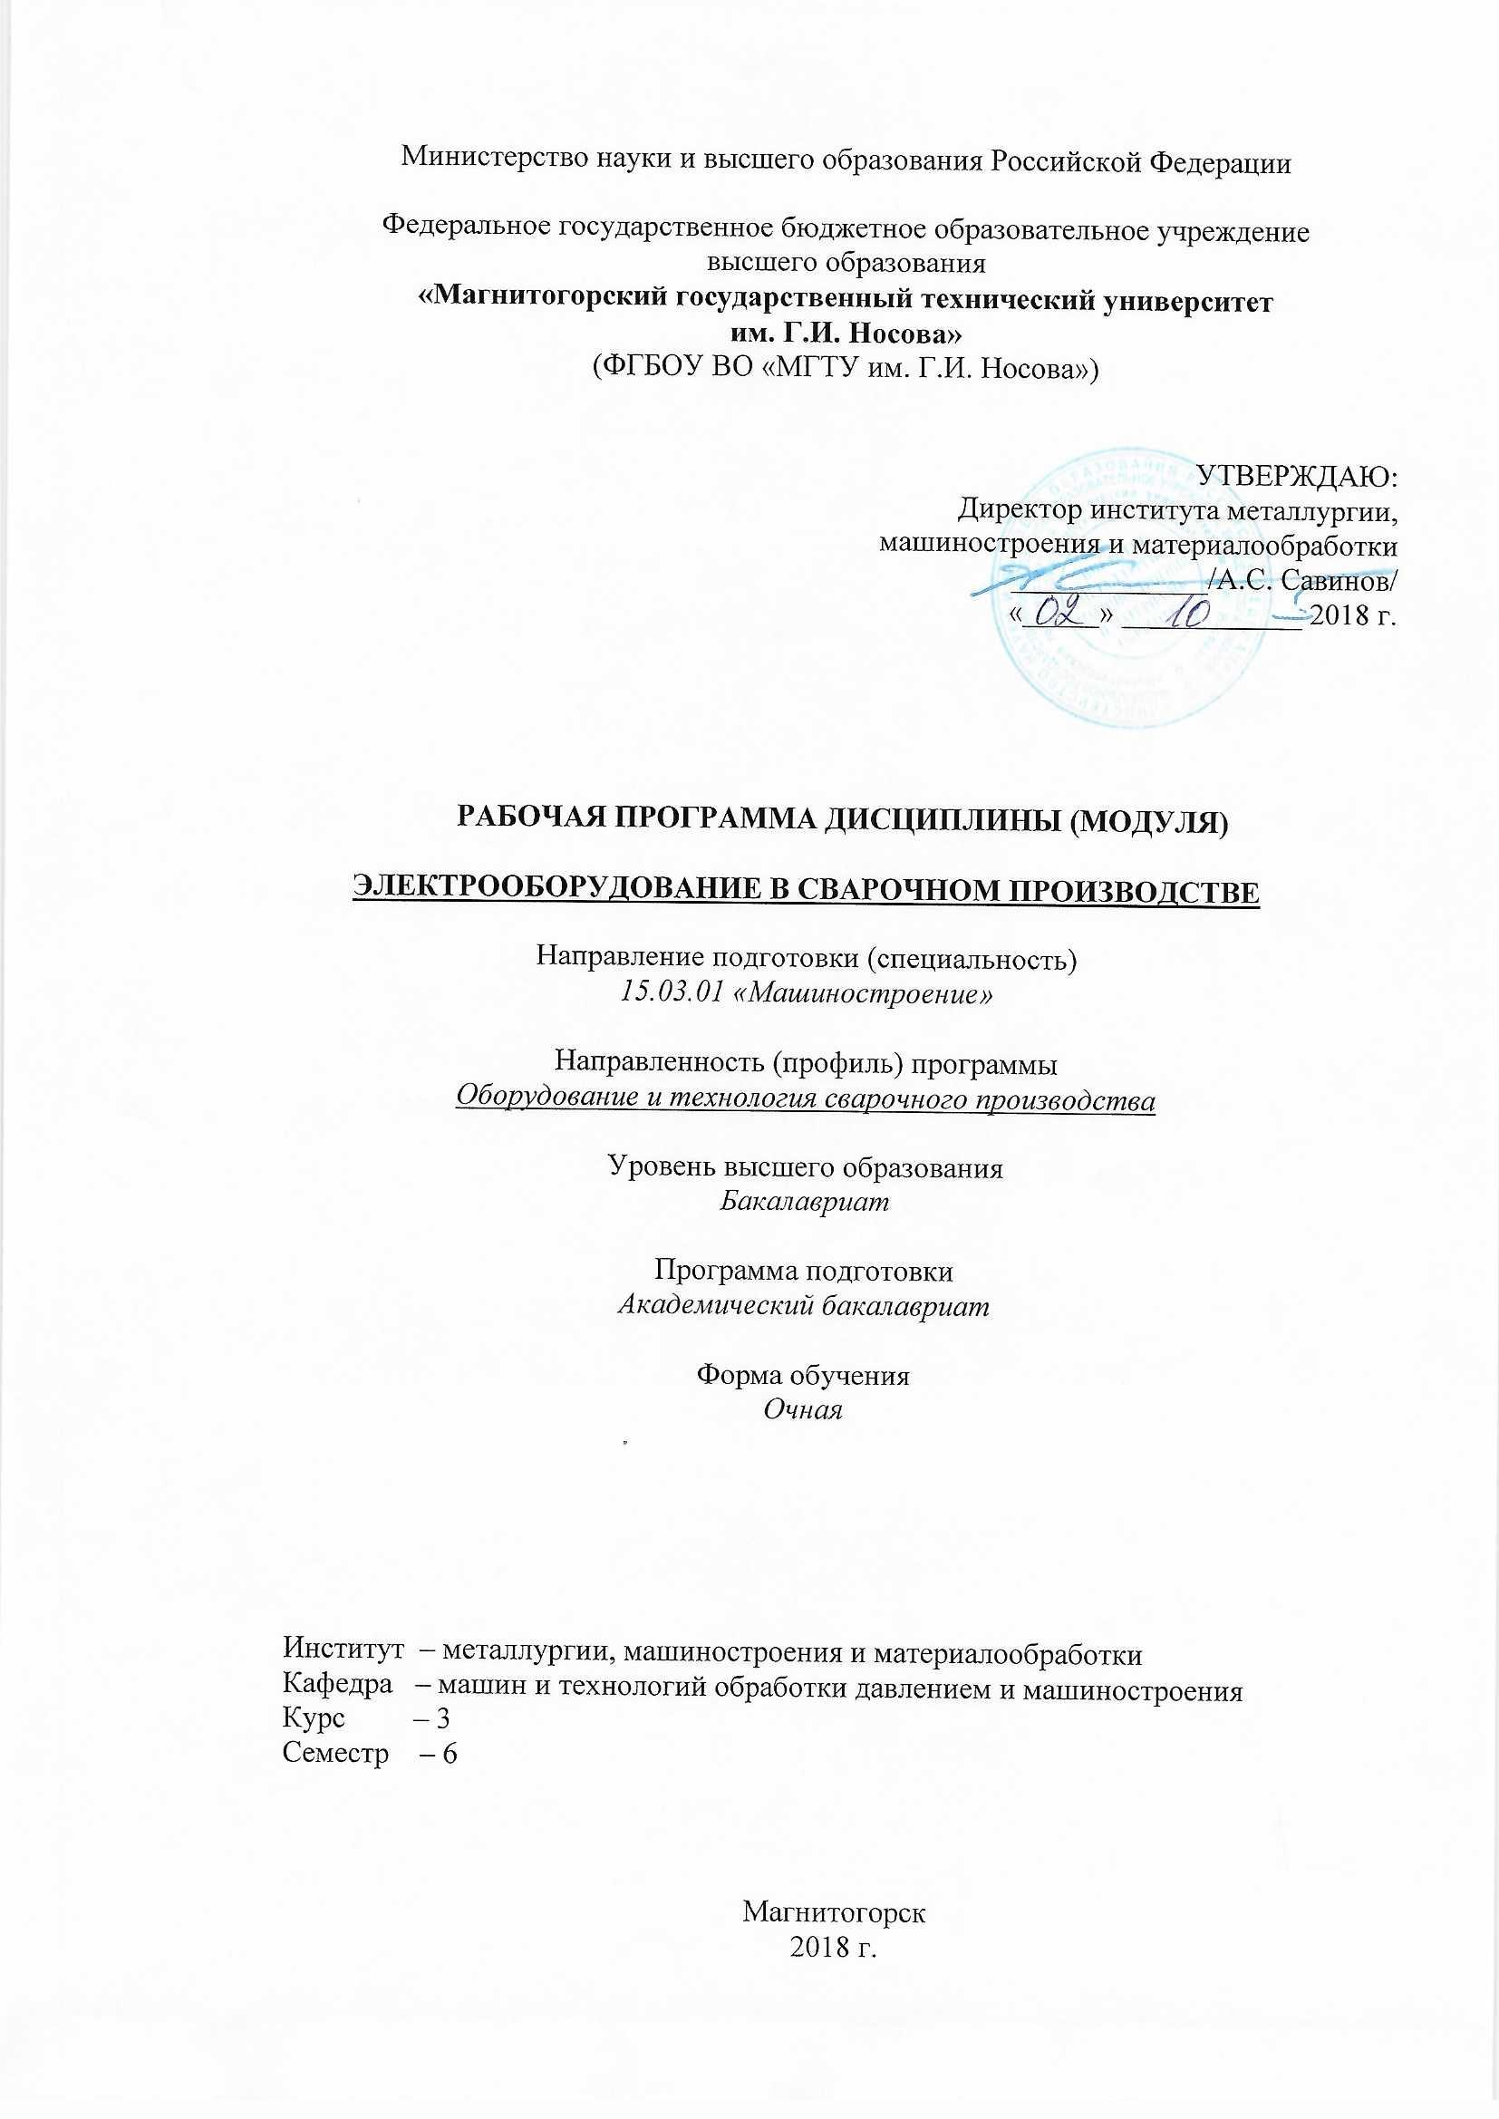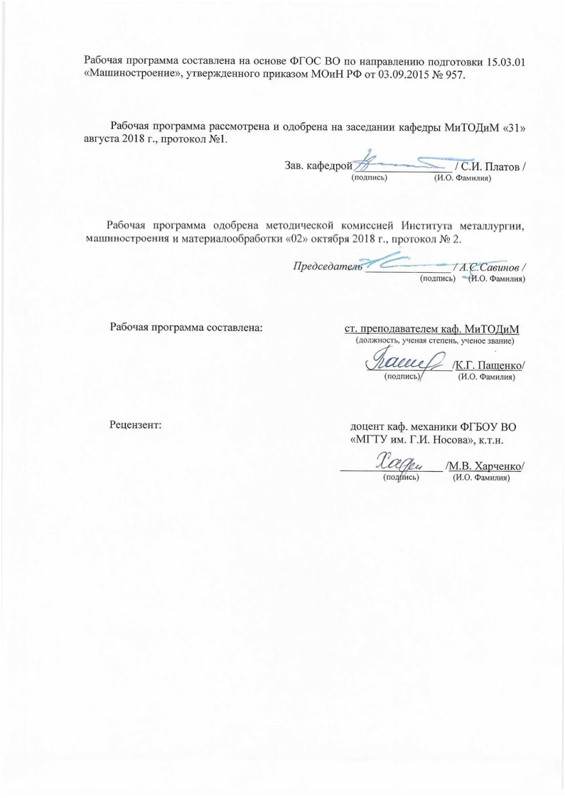**Лист регистрации изменений и дополнений**

|  |  |  |  |  |
| --- | --- | --- | --- | --- |
| Лист регистрации изменений 2018г№ п/п | Раздел  программы | Краткое содержание  изменения/дополнения | Дата.  № протокола  заседания  кафедры | Подпись зав.  кафедрой |
|  |  |  |  |  |
|  |  |  |  |  |
|  |  |  |  |  |
|  |  |  |  |  |
|  |  |  |  |  |
|  |  |  |  |  |
|  |  |  |  |  |
|  |  |  |  |  |
|  |  |  |  |  |
|  |  |  |  |  |
|  |  |  |  |  |
|  |  |  |  |  |
|  |  |  |  |  |
|  |  |  |  |  |
|  |  |  |  |  |
|  |  |  |  |  |
|  |  |  |  |  |
|  |  |  |  |  |
|  |  |  |  |  |
|  |  |  |  |  |
|  |  |  |  |  |
|  |  |  |  |  |

|  |  |
| --- | --- |
| **1** **Цели** **освоения** **дисциплины** **(модуля)** | |
| Целями освоения дисциплины (модуля) «Электрооборудование в сварочном производстве» являются: приобретение студентами знаний в области принципов работы, устройства и особенностей эксплуатации источников питания, использующихся в процессах дуговой сварки и в родственных электротехнологических процессах.  Основными задачами дисциплины являются:  - приобретение студентами знаний по связи характеристик источников питания с характеристиками их воздействия на свариваемое изделие, с устойчивостью системы “источник питания – дуга – свариваемое изделие”;  - изучение способов регулирования параметров сварочной дуги при действии различных возмущений, способов формирования вольтамперной характеристики источника питания.  - формирование умения определять назначение источника по его аббревиатуре и выбирать для конкретного технологического процесса наиболее подходящий источник питания;  - изучение типов и конструкций различных источников питания: трансформаторов, выпрямителей, генераторов, инверторных источников питания. | |
|  |  |
| **2** **Место** **дисциплины** **(модуля)** **в** **структуре** **образовательной** **программы** | |
| Дисциплина «Электрооборудование в сварочном производстве» входит в вариативную часть учебного плана образовательной программы.  Для изучения дисциплины необходимы знания (умения, владения), сформированные в результате изучения дисциплин/ практик: | |
| Физика | |
| Математика | |
| Введение в направление | |
| Теория сварочных процессов | |
| Знания (умения, владения), полученные при изучении данной дисциплины будут необходимы для изучения дисциплин/практик: | |
| Подготовка к сдаче и сдача государственного экзамена | |
| Подготовка к защите и защита выпускной квалификационной работы | |
| Автоматические системы управления в сварочном производстве | |
| Автоматизация сварочных процессов | |
|  |  |
| **3** **Компетенции** **обучающегося,** **формируемые** **в** **результате** **освоения**  **дисциплины** **(модуля)** **и** **планируемые** **результаты** **обучения** | |
| В результате освоения дисциплины (модуля) «Электрооборудование в сварочном производстве» обучающийся должен обладать следующими компетенциями: | |
|  |  |
| Структурный  элемент  компетенции | Планируемые результаты обучения |
| ПК-15 умением проверять техническое состояние и остаточный ресурс технологического оборудования, организовывать профилактический осмотр и текущий ремонт оборудования | |
| Знать | критерии оценки технического состояния оборудования |
| Уметь | -проверять техническое состояние и остаточный ресурс элементов электрических схем |
| Владеть | -навыками испытаний электрических схем |

|  |  |  |  |  |  |  |  |  |  |
| --- | --- | --- | --- | --- | --- | --- | --- | --- | --- |
|  | **4.** **Структура,** **объём** **и** **содержание** **дисциплины** **(модуля)** | | | | | | | | |
| Общая трудоемкость дисциплины составляет 3 зачетных единиц 108 акад. часов, в том числе:  – контактная работа – 52.8 акад. часов:  – аудиторная – 51 акад. часов;  – внеаудиторная – 1.8 акад. часов  – самостоятельная работа – 55.2 акад. часов;  Форма аттестации - зачет | | | | | | | | | |
|  |  |  |  |  |  |  |  |  |  |
| Раздел/ тема  дисциплины | | Семестр | Аудиторная  контактная работа  (в акад. часах) | | | Самостоятельная работа студента | Вид самостоятельной  работы | Форма текущего контроля успеваемости и  промежуточной аттестации | Код компетенции |
| Лек. | лаб.  зан. | практ. зан. |
| 1. Вводные лекции; | | | | | | | | | |
| 1.1 Основные виды и назначение электрооборудования для обеспечения сварочных процессов в условияхцеха мешиностроительного завода; | | 6 | 10 |  |  | 10 | Самостоятельное изучение учебной литературы. | Зачет. | ПК-15 |
| Итого по разделу | | | 10 |  |  | 10 |  |  |  |
| 2. Характеристики электрооборудования для сварки; | | | | | | | | | |
| 2.1 Принципы измерения характеристик электрооборудования; | | 6 | 8 |  |  | 10 | Самостоятельное изучение учебной литературы. | зачет. | ПК-15 |
| 2.2 Лабораторная работа: Построение ВАХ сварочного трансформатора | |  | 17/6И |  | 8,2 | Подготовка к ЛР, оформление ЛР. | Защита ЛР 1. | ПК-15 |
| Итого по разделу | | | 8 | 17/6И |  | 18,2 |  |  |  |
| 3. Особенности конструктивного выполнения сварочных трансформаторов, выпрямителей, генераторов, и др. электрооборудования, выпускаемых в России и за рубежом; | | | | | | | | | |
| 3.1 Особенности конструктивного выполнения сварочных трансформаторов, выпрямителей, генераторов, типы сварочных источников питания, выпускаемых в России и за рубежом; | | 6 | 8 |  | 7 | 10 | Самостоятельное изучение учебной литературы. Подготовка к ЛР, оформление ЛР. | Зачет.  Защита ЛР 2. | ПК-15 |
| Итого по разделу | | | 8 |  | 7 | 10 |  |  |  |
| 4. Особенности использования сварочного электрооборудования в реальных технологических процессах | | | | | | | | | |
| 4.1 Особенности использования сварочного электрооборудования в реальных технологических процессах | | 6 | 8 |  |  | 10 | Самостоятельное изучение учебной литературы. Выполнение расчетного задания. | Зачет. Сдача расчетного задания. | ПК-15 |
| Итого по разделу | | | 8 |  |  | 10 |  |  |  |
| 5. Зачет | | |  | | | | | | |
| 5.1 Зачет | | 6 |  |  |  |  |  |  |  |
| Итого по разделу | | |  |  |  |  |  |  |  |
| Итого за семестр | | | 34 | 17/6И |  | 55.2 |  | зачёт |  |
| Итого по дисциплине | | | 34 | 17/6И |  | 55.2 |  | зачет |  |

|  |
| --- |
| **5** **Образовательные** **технологии** |
|  |
| 1. Традиционные образовательные технологии ориентируются на организацию образовательного процесса, предполагающую прямую трансляцию знаний от преподавателя к студенту (преимущественно на основе объяснительно-иллюстративных методов обучения). Учебная деятельность студента носит в таких условиях, как правило, репродуктивный характер.  Формы учебных занятий с использованием традиционных технологий:  Информационная лекция – последовательное изложение материала в дисциплинарной логике, осуществляемое преимущественно вербальными средствами (монолог преподавателя).  Лабораторная работа – организация учебной работы с реальными материальными и информационными объектами, экспериментальная работа с аналоговыми моделями реальных объектов.  2. Интерактивные технологии – организация образовательного процесса, которая предполагает активное и нелинейное взаимодействие всех участников, достижение на этой основе личностно- значимого для них образовательного результата. Наряду со специализированными технологиями такого рода принцип интерактивности прослеживается в большинстве современных образовательных технологий. Интерактивность подразумевает субъект-субъектные отношения в ходе образовательного процесса и, как следствие, формирование саморазвивающейся информационно-ресурсной среды.  Семинар-дискуссия – коллективное обсуждение какого-либо спорного вопроса, проблемы, выявление мнений в группе (меж-групповой диалог, дискуссия как спор-диалог).  3. Информационно-коммуникационные образовательные технологии – организация образовательного процесса, основанная на применении специализированных программных сред и технических средств работы с информацией.  Формы учебных занятий с использованием информационно-коммуникационных технологий:  Лекция-визуализация – изложение содержания сопровождается презентацией (демонстрацией учебных материалов, представленных в различных знаковых системах, в т.ч. иллюстративных, графических, аудио и видеоматериалов). |
|  |
| **6** **Учебно-методическое** **обеспечение** **самостоятельной** **работы** **обучающихся** |

По дисциплине «Электрооборудование в сварочном производстве» предусмотрена аудиторная и внеаудиторная самостоятельная работа обучающихся.

Аудиторная самостоятельная работа студентов предполагает выполнение лабораторных работ.

**Лабораторная работа №1 «**Методика снятия вольт-амперной характеристики инверторных  источников питания с использованием различных приборов».

Цель работы: Построение ВАХ источников питания. Приобрести знания и умения при построении ВАХ источников питания

Ход выполнения работы:

1. Ознакомление с теоретическими сведениями

2. Изучить и начертить основные типы внешних характеристик источников питания для дуговой сварки: крутопадающую, пологопадающую, жесткую, возрастающую.

3. Изучить и начертить вольтамперные характеристики сварочной дуги.

4. Ответить на контрольные вопросы

Контрольные вопросы к защите ЛР №1:

1. Как называют источники переменного и постоянного сварочного тока?

2. Какую дугу называют сварочной?

3. Что характеризует внешняя характеристика источника сварочного тока?

4. Что характеризует статическая вольтамперная характеристика сварочной дуги?

5. Какова внешняя вольтамперная характеристика сварочного трансформатора?

6. Какова статическая вольтамперная характеристика сварочной дуги?

7. Как регулируют ток в сварочных трансформаторов, генераторов, выпрямителей?

8. Каково напряжение холостого хода сварочных трансформатора и генератора?

9. Каково напряжение горения дуги и короткого замыкания при ручной сварке?

10. Чем характеризуется режим работы источника питания сварочной дуги?

11. Что такое – прямая и обратная полярность сварочного тока?

12. Назначение балластного реостата?

13. Для каких целей предназначены осцилляторы?

14. Особенности инверторного источника питания сварочной дуги.

**Лабораторная работа №2:** «Тестирование сварочных трансформаторов на стенде.»

Цель аботы: научится производить различные виды испытаний на стенде для сварочных трансформаторов.

Этапы проведения работы:

1. Измерение сопротивления изоляции обмоток относительно корпуса и между обмотками;
2. Испытание электрической прочности изоляции обмоток относительно корпуса и между обмотками;
3. Опыт холостого хода;
4. Проверка пределов регулирования сварочного тока;
5. Проверка механической прочности трансформатора (опыт многократного короткого замыкания);
6. Проверка электрической прочности межвитковой изоляции;
7. Подготовка выводов по работе;
8. Оформление отчета по работе.

Контрольные вопросы к защите ЛР №2:

1. По схеме стенда объясните принцип работы стенда при различных видах испытаний. Укажите на схеме элементы.

# цена испытательного стенда

2.Чем отличаются конструкции сварочных трансформаторов от конструкций обычных трансформаторов?

3. Как регулируют ток в сварочных трансформаторах, генераторах, выпрямителях?

4. Как устроен сварочный трансформатор с отдельным регулятором?

5. Как устроен сварочный трансформатор с встроенным регулятором?

6. Как устроен сварочный трансформатор с подвижной обмоткой?

7. Как устроен сварочный трансформатор с магнитным шунтом?

**Примеры индивидуальных домашних заданий**

**Расчётное задание №1: Пример расчёта трансформатора**

Исходные данные расчёта

Напряжение первичной обмотки В 220

Напряжения вторичных обмоток В 300/18

Частота тока/, Гц 400

Полные мощности вторичных обмоток, ВА 120/50

Коэффициенты мощности cosφ2/ cosφ3 0,65/0,9

Температура окружающей среды, °C 30

Расчётное условие минимум стоимости

Расчётная мощность трансформатора Sp, ВА: Sр=S2+S3, Sр = 120 + 50 = 170.

Для рассчитываемого трансформатора мощностью выше 100 В А при условии минимума стоимости целесообразно использовать броневой пластинчатый магнитопровод. Для частоты сети 400 Гц и при условии минимума стоимости выбираем горячекатаную сталь марки 1521 толщиной 0,2 мм.

………………….

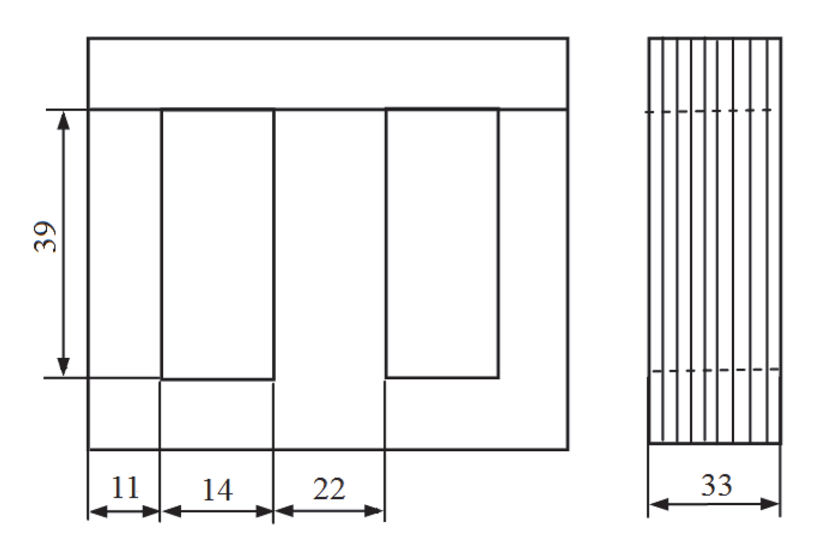

Броневой пластинчатый магнитопровод трансформатора с размерами в миллиметрах

……………………

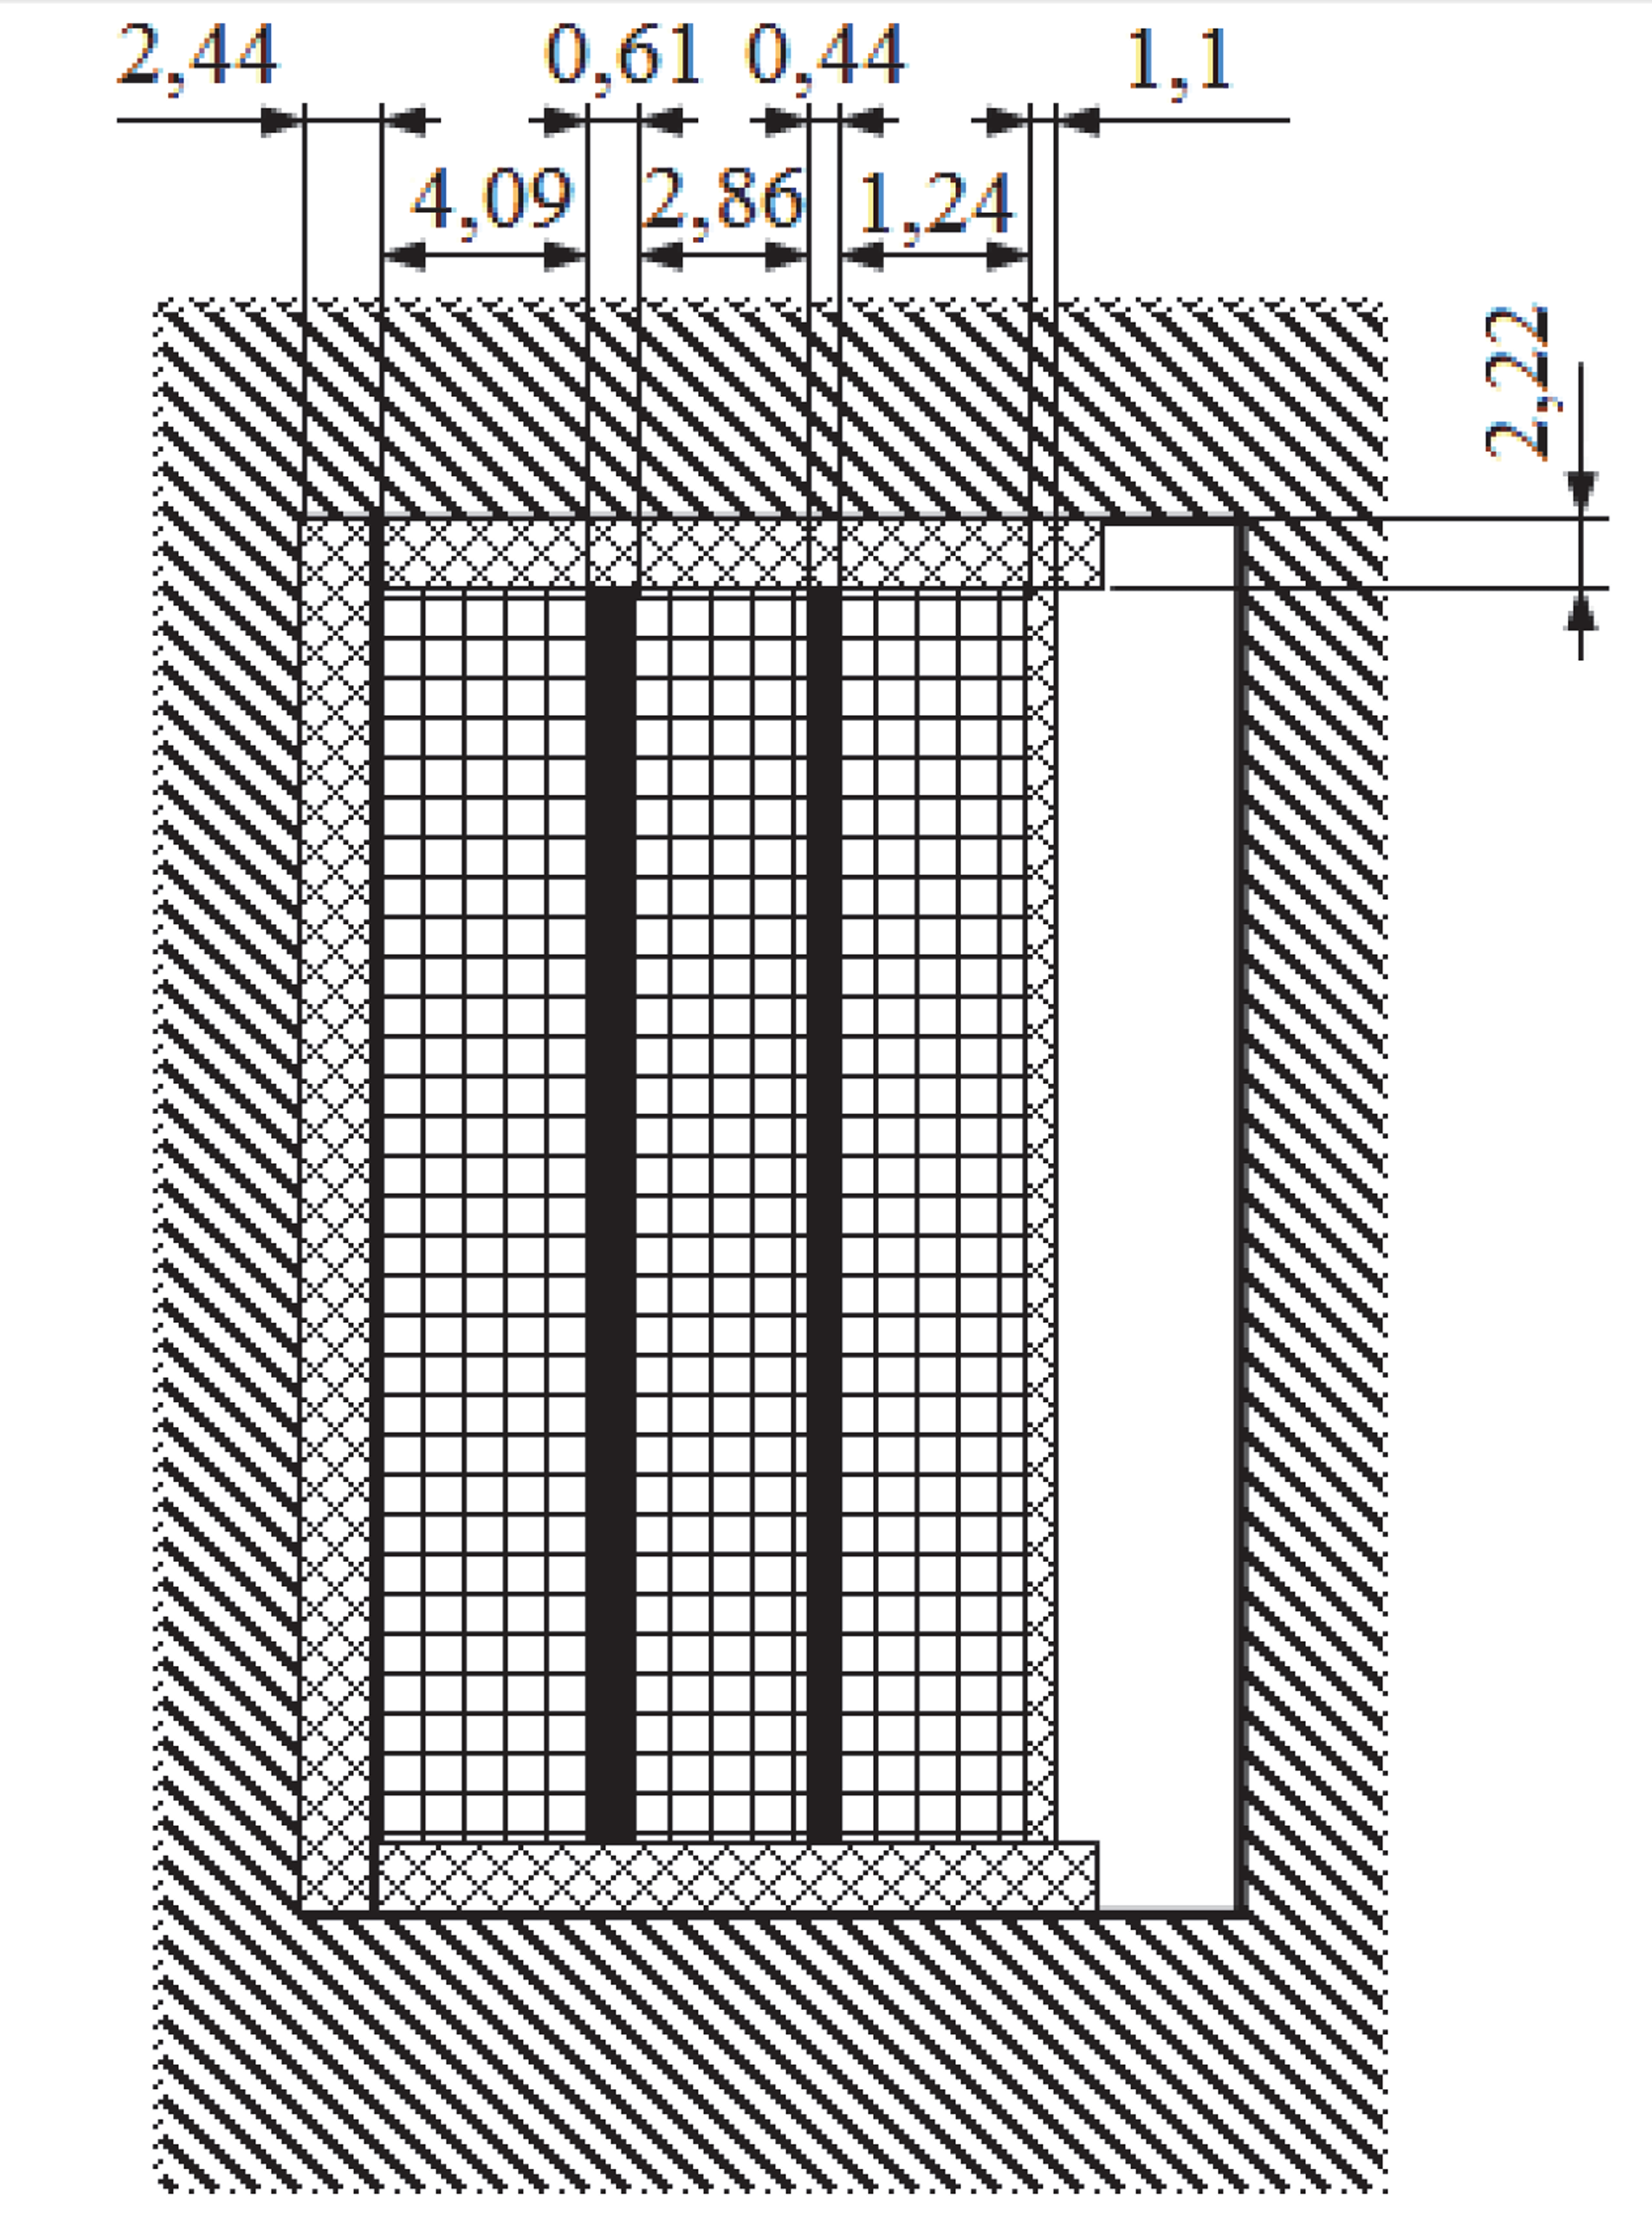

Катушка трансформатора

……………….

**Сводные данные расчёта трансформатора**

Масса стали сердечника, кг 0,722

Удельный расход стали, кг/кВА 4,25

Масса меди обмоток, кг 0,163

Удельный расход меди, кг/кВА 0,959

Отношение массы стали к массе меди 4,43

Потери в стали сердечника, Вт 3,97

Потери в меди обмоток, Вт 5,2

Отношение потерь в меди к потерям в стали 1,31

КПД при номинальной нагрузке 0,931

Максимальное превышение температуры обмотки трансформатора над температурой окружающей среды, °C 50,7

Относительный ток холостого хода 0,206

Относительные изменения напряжения при номинальной нагрузке: на второй обмотке 0,0269

на третьей обмотке 0,0107

**Расчётное задание №2: Пример расчета плавких предохранителей.**

Произвести расчет и выбрать плавкие предохранители для защиты электроприемников, изображенных на однолинейной электрической схеме сети

Исходные данные:

- напряжение сети 380/220 В (линейное напряжение *Uл*=380 В, фазное напряжение *U* =220 В);

 - электроприемник 1: трехфазный асинхронный электродвигатель с короткозамкнутым ротором и техническими характеристиками: *P* = 20 кВт;

*Kп1*= 6,0; *cosj1* = 0,9; *h1* = 0,885; условия пуска – легкие;

- электроприемник 2: двухфазная нагревательная печь мощности *P2* = 7 кВт; *cosj2* = 1;

- электроприемник 3: однофазная осветительная установка общей мощностью *P3* =1 кВт; *cosj3* = 1.

………………………………………………………

Таблица– Результаты расчета и выбора плавких вставок предохранителей

|  |  |  |  |  |
| --- | --- | --- | --- | --- |
| Наименование электроприемника | Номинальный ток электроприемника, *Iн*, А | Пусковой ток электроприемника, *Iпуск*, А | Требуемое значение номинального тока плавкой вставки, http://ok-t.ru/studopedia/baza11/3430765708198.files/image447.gif , А | Тип предохранителя |
| Электродвигатель Нагревательная печь Осветительная установка | 38,2   18,4   4,5 | 229,5   -   - | 91,7   18,4   4,5 | ПН2-100   НПН 60М   НПИ 15 |
| Групповой предохранитель | ПН2-250 |  |  |  |

**Вопросы для подготовки к зачету:**

1.Как называют источники переменного и постоянного сварочного тока?

2. Особенности сварочной дуги переменного тока. Требования к источникам переменного тока.

3.Технические требования к источникам питания для автоматической сварки и сварки неплавящимся электродом в среде защитных газов.

4. Правила подключения, эксплуатация, обслуживания и ремонта источников питания. Заземление и зануление источников. Техника безопасности при дуговой сварке.

5. Оценка эффективности средств защиты органов зрения и органов дыхания при различных сварочных процессах

6. Электромагнитная схема трансформатора. Трансформаторы с нормальным рассеиванием. Обеспечение падающих ВАХ.

7. Электромагнитная схема трансформатора. Трансформаторы с нормальным рассеиванием. Обеспечение падающих ВАХ.

8. Как устроен сварочный преобразователь?

9. Как устроен сварочный агрегат?

10. Назначение балластного реостата?

11. Для каких целей предназначены осцилляторы?

12. Особенности инверторного источника питания сварочной дуги.

10. Назначение и основные типы источников питания для дуговой сварки.

11. Трансформаторы с повышенным магнитным рассеиванием. Устройство, принцип работы, способ регулирования параметров.

13.Физические процессы в сварочной дуге. Строение сварочной дуги.

14. Трансформаторы с подмагничиваемым шунтом. Преимущество в сравнении с другими моделями.

16. Распределение потенциала по длине дуги. Строение сварочной дуги.

17. Трансформаторы с подвижными обмотками. Трансформаторы с подвижным магнитным шунтом. Принципы  работы, преимущества  и недостатки.

19. Классификация сварочных дуг. Процессы переноса электродного металла в дуге.

20. Расчет режимов при выполнении автоматической сварки под флюсом с использованием сварочного трактора

**Задания к зачету**

1. Источник питания ВДУ-506. Характеристика и область применения.

2. Устройство РБ-302. Характеристика, область применения.

3. УПР-1210. Характеристика, область применения.

4. Источники питания ТДМ-209. Характеристика, область применения.

5. Источники питания ВДУ-505. Характеристика, область применения.

6. Источники питания ВД-306. Характеристика, область применения.

7. Источники питания типа УПС. Характеристика и область применения.

8. Инверторный источник MOS. Характеристика, область применения.

9. УДГУ. Характеристика, область применения.

|  |
| --- |
|  |
|  |

|  |
| --- |
| **7** **Оценочные** **средства** **для** **проведения** **промежуточной** **аттестации** |

**а) Планируемые результаты обучения и оценочные средства для проведения промежуточной аттестации:**

| Структурный элемент  компетенции | Планируемые результаты обучения | Оценочные средства |
| --- | --- | --- |
| **ПК-15 умением проверять техническое состояние и остаточный ресурс технологического оборудования, организовывать профилактический осмотр и текущий ремонт оборудования** | | |
| Знать | - критерии оценки технического состояния оборудования;  - основные научно – технические проблемы питания сварочной дуги и управление сварочной дугой, как источником энергии для сварочных процессов; принципы получения вольт – амперных характеристик сварочных источников питания; особенности конструктивного выполнения сварочных трансформаторов, выпрямителей, генераторов, типы сварочных источников питания, выпускаемых в России и за рубежом; особенности использования сварочных источников питания в реальных технологических процессах | **Вопросы для подготовки к зачету:**  1.Как называют источники переменного и постоянного сварочного тока?  2. Особенности сварочной дуги переменного тока. Требования к источникам переменного тока.  3.Технические требования к источникам питания для автоматической сварки и сварки неплавящимся электродом в среде защитных газов.  4. Правила подключения, эксплуатация, обслуживания и ремонта источников питания. Заземление и зануление источников. Техника безопасности при дуговой сварке.  5. Оценка эффективности средств защиты органов зрения и органов дыхания при различных сварочных процессах  6. Электромагнитная схема трансформатора. Трансформаторы с нормальным рассеиванием. Обеспечение падающих ВАХ.  7. Электромагнитная схема трансформатора. Трансформаторы с нормальным рассеиванием. Обеспечение падающих ВАХ.  8. Как устроен сварочный преобразователь?  9. Как устроен сварочный агрегат?  10. Назначение балластного реостата?  11. Для каких целей предназначены осцилляторы?  12. Особенности инверторного источника питания сварочной дуги.  10. Назначение и основные типы источников питания для дуговой сварки.  11. Трансформаторы с повышенным магнитным рассеиванием. Устройство, принцип работы, способ регулирования параметров.  13.Физические процессы в сварочной дуге. Строение сварочной дуги.  14. Трансформаторы с подмагничиваемым шунтом. Преимущество в сравнении с другими моделями.  16. Распределение потенциала по длине дуги. Строение сварочной дуги.  17. Трансформаторы с подвижными обмотками. Трансформаторы с подвижным магнитным шунтом. Принципы  работы, преимущества  и недостатки.  19. Классификация сварочных дуг. Процессы переноса электродного металла в дуге.  20. Расчет режимов при выполнении автоматической сварки под флюсом с использованием сварочного трактора  **Задания к зачету**  1. Источник питания ВДУ-506. Характеристика и область применения.  2. Устройство РБ-302. Характеристика, область применения.  3. УПР-1210. Характеристика, область применения.  4. Источники питания ТДМ-209. Характеристика, область применения.  5. Источники питания ВДУ-505. Характеристика, область применения.  6. Источники питания ВД-306. Характеристика, область применения.  7. Источники питания типа УПС. Характеристика и область применения.  8. Инверторный источник MOS. Характеристика, область применения.  9. УДГУ. Характеристика, область применения. |
| Уметь | -проверять техническое состояние и остаточный ресурс элементов электрических схем;  - правильно выбирать источник питания для конкретного технологического процесса; собирать сварочную цепь с использованием выбранного источника питания; налаживать правильную работу источника, регулировать сварочные источники и устранять неисправности в их работе | **Лабораторная работа №1 «**Методика снятия вольт-амперной характеристики инверторных  источников питания с использованием различных приборов».  Цель работы: Построение ВАХ источников питания. Приобрести знания и умения при построении ВАХ источников питания  Ход выполнения работы:  1. Ознакомление с теоретическими сведениями  2. Изучить и начертить основные типы внешних характеристик источников питания для дуговой сварки: крутопадающую, пологопадающую, жесткую, возрастающую.  3. Изучить и начертить вольтамперные характеристики сварочной дуги.  4. Ответить на контрольные вопросы  Контрольные вопросы к защите ЛР №1:  1. Как называют источники переменного и постоянного сварочного тока?  2. Какую дугу называют сварочной?  3. Что характеризует внешняя характеристика источника сварочного тока?  4. Что характеризует статическая вольтамперная характеристика сварочной дуги?  5. Какова внешняя вольтамперная характеристика сварочного трансформатора?  6. Какова статическая вольтамперная характеристика сварочной дуги?  7. Как регулируют ток в сварочных трансформаторов, генераторов, выпрямителей?  8. Каково напряжение холостого хода сварочных трансформатора и генератора?  9. Каково напряжение горения дуги и короткого замыкания при ручной сварке?  10. Чем характеризуется режим работы источника питания сварочной дуги?  11. Что такое – прямая и обратная полярность сварочного тока?  12. Назначение балластного реостата?  13. Для каких целей предназначены осцилляторы?  14. Особенности инверторного источника питания сварочной дуги.  **Лабораторная работа №2:** «Тестирование сварочных трансформаторов на стенде.»  Цель аботы: научится производить различные виды испытаний на стенде для сварочных трансформаторов.  Этапы проведения работы:   1. Измерение сопротивления изоляции обмоток относительно корпуса и между обмотками; 2. Испытание электрической прочности изоляции обмоток относительно корпуса и между обмотками; 3. Опыт холостого хода; 4. Проверка пределов регулирования сварочного тока; 5. Проверка механической прочности трансформатора (опыт многократного короткого замыкания); 6. Проверка электрической прочности межвитковой изоляции; 7. Подготовка выводов по работе; 8. Оформление отчета по работе.   Контрольные вопросы к защите ЛР №2:  1. По схеме стенда объясните принцип работы стенда при различных видах испытаний. Укажите на схеме элементы. цена испытательного стенда 2.Чем отличаются конструкции сварочных трансформаторов от конструкций обычных трансформаторов?  3. Как регулируют ток в сварочных трансформаторах, генераторах, выпрямителях?  4. Как устроен сварочный трансформатор с отдельным регулятором?  5. Как устроен сварочный трансформатор с встроенным регулятором?  6. Как устроен сварочный трансформатор с подвижной обмоткой?  7. Как устроен сварочный трансформатор с магнитным шунтом? |
| Владеть | -навыками расчета и проектирования электрических элементов для источников питания | **Примеры индивидуальных домашних заданий**  **Расчётное задание №1: Пример расчёта трансформатора**  Исходные данные расчёта  Напряжение первичной обмотки В 220  Напряжения вторичных обмоток В 300/18  Частота тока/, Гц 400  Полные мощности вторичных обмоток, ВА 120/50  Коэффициенты мощности cosφ2/ cosφ3 0,65/0,9  Температура окружающей среды, °C 30  Расчётное условие минимум стоимости  Расчётная мощность трансформатора Sp, ВА: Sр=S2+S3, Sр = 120 + 50 = 170.  Для рассчитываемого трансформатора мощностью выше 100 В А при условии минимума стоимости целесообразно использовать броневой пластинчатый магнитопровод. Для частоты сети 400 Гц и при условии минимума стоимости выбираем горячекатаную сталь марки 1521 толщиной 0,2 мм.  ………………….    Броневой пластинчатый магнитопровод трансформатора с размерами в миллиметрах  ……………………    Катушка трансформатора  ……………….  **Сводные данные расчёта трансформатора**  Масса стали сердечника, кг 0,722  Удельный расход стали, кг/кВА 4,25  Масса меди обмоток, кг 0,163  Удельный расход меди, кг/кВА 0,959  Отношение массы стали к массе меди 4,43  Потери в стали сердечника, Вт 3,97  Потери в меди обмоток, Вт 5,2  Отношение потерь в меди к потерям в стали 1,31  КПД при номинальной нагрузке 0,931  Максимальное превышение температуры обмотки трансформатора над температурой окружающей среды, °C 50,7  Относительный ток холостого хода 0,206  Относительные изменения напряжения при номинальной нагрузке: на второй обмотке 0,0269  на третьей обмотке 0,0107  **Расчётное задание №2: Пример расчета плавких предохранителей.**  Произвести расчет и выбрать плавкие предохранители для защиты электроприемников, изображенных на однолинейной электрической схеме сети  Исходные данные:  - напряжение сети 380/220 В (линейное напряжение *Uл*=380 В, фазное напряжение *U* =220 В);   - электроприемник 1: трехфазный асинхронный электродвигатель с короткозамкнутым ротором и техническими характеристиками: *P* = 20 кВт;  *Kп1*= 6,0; *cosj1* = 0,9; *h1* = 0,885; условия пуска – легкие;  - электроприемник 2: двухфазная нагревательная печь мощности *P2* = 7 кВт; *cosj2* = 1;  - электроприемник 3: однофазная осветительная установка общей мощностью *P3* =1 кВт; *cosj3* = 1.  ………………………………………………………  Таблица– Результаты расчета и выбора плавких вставок предохранителей   |  |  |  |  |  | | --- | --- | --- | --- | --- | | Наименование электроприемника | Номинальный ток электроприемника, *Iн*, А | Пусковой ток электроприемника, *Iпуск*, А | Требуемое значение номинального тока плавкой вставки, http://ok-t.ru/studopedia/baza11/3430765708198.files/image447.gif , А | Тип предохранителя | | Электродвигатель Нагревательная печь Осветительная установка | 38,2   18,4   4,5 | 229,5   -   - | 91,7   18,4   4,5 | ПН2-100   НПН 60М   НПИ 15 | | Групповой предохранитель | ПН2-250 |  |  |  | |

|  |
| --- |
|  |

**б) Порядок проведения промежуточной аттестации, показатели и критерии оценивания:**

Промежуточная аттестация по дисциплине «Электрооборудование в сварочном производстве» включает теоретические вопросы, позволяющие оценить уровень усвоения обучающимися знаний, и практические задания, выявляющие степень сформированности умений и владений, проводится в форме зачета.

– на оценку **«зачтено»**– обучающийся демонстрирует высокий уровень сформированности компетенций, всестороннее, систематическое и глубокое знание учебного материала, свободно выполняет практические задания, свободно оперирует знаниями, умениями, применяет их в ситуациях повышенной сложности.

– на оценку **«не зачтено»** – обучающийся не может показать знания на уровне воспроизведения и объяснения информации, не может показать интеллектуальные навыки решения простых задач.

**8 Учебно-методическое и информационное обеспечение дисциплины (модуля)**

**а) Основная литература:**

1. Овчинников, В. В. Электрооборудование в сварочном производстве : учебник / В. В. Овчинников. - Москва ; Вологда : Инфра-Инженерия, 2020. - 244 с. : ил., табл. - ISBN 978-5-9729-0446-4. - Текст : электронный. - URL: <https://znanium.com/catalog/product/1167729> (дата обращения: 03.11.2020). – Режим доступа: по подписке.
2. Сварочные процессы и оборудование : учебное пособие / В. А. Ленивкин, Д. В. Киселев, В. А. Софьяников [и др.] ; под ред. В. А. Ленивкина. - Москва : Вологда : Инфра-Инженерия, 2020. - 308 с. - ISBN 978-5-9729-0401-3. - Текст : электронный. - URL: <https://znanium.com/catalog/product/1168559> (дата обращения: 03.11.2020). – Режим доступа: по подписке.
3. Мейстер, Р. А. Сварочные свойства однофазных выпрямителей [Электронный ресурс] : Монография / Р. А. Мейстер, А. Р. Мейстер. - Красноярск : Сиб. федер. ун-т, 2011. - 170 с. - ISBN 978-5-7638-2145-1. - Текст : электронный. - URL: <https://znanium.com/catalog/product/441334> (дата обращения: 03.11.2020). – Режим доступа: по подписке.
4. Поляков, А. Ю. Снижение энергоемкости процессов контактной рельефной сварки : монография / А. Ю. Поляков. - 2-е изд., доп. - Москва ; Вологда : Инфра-Инженерия, 2020. - 216 с. - ISBN 978-5-9729-0459-4. - Текст : электронный. - URL: <https://znanium.com/catalog/product/1168569> (дата обращения: 03.11.2020). – Режим доступа: по подписке.
5. Овчинников, В. В. Технология и оборудование для контактной сварки : учебник / В. В. Овчинников, М. А. Гуреева. - Москва ; Вологда : Инфра-Инженерия, 2020. - 272 с. - ISBN 978-5-9729-0452-5. - Текст : электронный. - URL: <https://znanium.com/catalog/product/1168618> (дата обращения: 03.11.2020). – Режим доступа: по подписке.
6. Черемушкин, А. А. Электрооборудование в сварочном производстве : учебное пособие / А. А. Черемушкин. — Кемерово : КузГТУ имени Т.Ф. Горбачева, 2017. — 97 с. — ISBN 978-5-906969-42-2. — Текст : электронный // Лань : электронно-библиотечная система. — URL: <https://e.lanbook.com/book/105422> (дата обращения: 03.11.2020). — Режим доступа: для авториз. пользователей.
7. Семенов, Б.Ю Силовая электроника: профессиональные решения / Б.Ю. Семенов. - М.: СОЛОН-Пр., 2017. - 416 с. - (Компоненты и технологии). - ISBN 978-5-91359-224-8. - Текст: электронный. - URL: <https://znanium.com/catalog/product/1015057> (дата обращения: 18.09.2020). – Режим доступа: по подписке.

**б) Дополнительная литература:**

1. Клевцов, А. В. Основы рационального потребления электроэнергии : учебное пособие / А. В. Клевцов. - 2-е изд., испр. и доп. - Москва : Вологда : Инфра-Инженерия, 2020. - 232 с. - ISBN 978-5-9729-0406-8. - Текст : электронный. - URL: <https://znanium.com/catalog/product/1168510> (дата обращения: 26.10.2020). – Режим доступа: по подписке.

2. Грунтович, Н. В. Монтаж, наладка и эксплуатация электрооборудования : учебное пособие / Н.В. Грунтович. — Минск : Новое знание ; Москва : ИНФРА-М, 2020. — 271 с. — (Среднее профессиональное образование). - ISBN 978-5-16-015611-8. - Текст : электронный. - URL: <https://znanium.com/catalog/product/1124348> (дата обращения: 26.10.2020). – Режим доступа: по подписке.

3. Семенов, Б.Ю Силовая электроника: профессиональные решения / Б.Ю. Семенов. - М. : СОЛОН-Пр., 2017. - 416 с. - (Компоненты и технологии). - ISBN 978-5-91359-224-8. - Текст : электронный. - URL: <https://znanium.com/catalog/product/1015057> (дата обращения: 26.10.2020). – Режим доступа: по подписке.

4. Муравьев, В.М. Задание и методические указания по выполнению самостоятельной работы по электрооборудованию [Электронный ресурс] / В.М. Муравьев. - Москва : Альтаир-МГАВТ, 2010. - 32 с. - Текст : электронный. - URL: <https://znanium.com/catalog/product/522783> (дата обращения: 03.11.2020). – Режим доступа: по подписке.

|  |  |  |  |  |
| --- | --- | --- | --- | --- |
|  |  |  |  |  |
| **в)** **Методические** **указания:** | | | | |
| 1. Тимофеев, И. А. Основы электротехники, электроники и автоматики. Лабораторный практикум : учебное пособие / И. А. Тимофеев. — Санкт-Петербург : Лань, 2016. — 196 с. — ISBN 978-5-8114-2264-7. — Текст : электронный // Лань : электронно-библиотечная система. — URL: <https://e.lanbook.com/book/87595> (дата обращения: 01.06.2020). — Режим доступа: для авториз. пользователей.  2. Марченко, А. Л. Электротехника и электроника: курсовые работы с методическими указаниями и примерами / А. Л. Марченко, Ю.Ф. Опадчий. - Москва : НИЦ ИНФРА-М, 2015. - 126 с. - (Высшее образование: Бакалавриат (МАТИ)). - ISBN 978-5-16-103340-1 (online). - Текст : электронный. - URL: <https://znanium.com/catalog/product/516228> (дата обращения: 03.11.2020). – Режим доступа: по подписке. | | | | |

|  |  |  |  |  |
| --- | --- | --- | --- | --- |
|  |  |  |  |  |
| **г)** **Программное** **обеспечение** **и** **Интернет-ресурсы:** | | | | |
|  | | | | |
|  |  |  |  |  |
| **Программное** **обеспечение** | | | | |
|  | Наименование ПО | № договора | Срок действия лицензии |  |
|  | MS Windows 7 Professional(для классов) | Д-1227-18 от 08.10.2018 | 11.10.2021 |  |
|  | MS Windows 7 Professional (для классов) | Д-757-17 от 27.06.2017 | 27.07.2018 |  |
|  | MS Office 2007 Professional | № 135 от 17.09.2007 | бессрочно |  |
|  | 7Zip | свободно распространяемое ПО | бессрочно |  |
|  | Autodesk AutoCAD Electrical 2018 Product Design | учебная версия | бессрочно |  |
|  | Autodesk AutoCAD Electrical 2019 | учебная версия | бессрочно |  |
|  | Autodesk AutoCAD Electrical 2020 | учебная версия | бессрочно |  |
|  | FAR Manager | свободно распространяемое ПО | бессрочно |  |

|  |  |  |  |
| --- | --- | --- | --- |
| **Профессиональные** **базы** **данных** **и** **информационные** **справочные** **системы** | | | |
|  | Название курса | Ссылка |  |
|  | Электронная база периодических изданий East View Information Services, ООО «ИВИС» | https://dlib.eastview.com/ |  |
|  |  |
|  | Национальная информационно-аналитическая система – Российский индекс научного цитирования (РИНЦ) | URL: https://elibrary.ru/project_risc.asp |  |
|  | Поисковая система Академия Google (Google Scholar) | URL: https://scholar.google.ru/ |  |
|  | Информационная система - Единое окно доступа к информационным ресурсам | URL: http://window.edu.ru/ |  |
|  | Федеральное государственное бюджетное учреждение «Федеральный институт промышленной собственности» | URL: http://www1.fips.ru/ |  |
|  | Российская Государственная библиотека. Каталоги | https://www.rsl.ru/ru/4readers/catalogues/ |  |
|  | Электронные ресурсы библиотеки МГТУ им. Г.И. Носова | http://magtu.ru:8085/marcweb2/Default.asp |  |
|  | Федеральный образовательный портал – Экономика. Социология. Менеджмент | http://ecsocman.hse.ru/ |  |
|  | Университетская информационная система РОССИЯ | https://uisrussia.msu.ru |  |
|  | Международная наукометрическая реферативная и полнотекстовая база данных научных изданий «Web of science» | http://webofscience.com |  |
|  | Международная база научных материалов в области физических наук и инжиниринга SpringerMaterials | http://materials.springer.com/ |  |

9 Материально-техническое обеспечение дисциплины (модуля)

Материально-техническое обеспечение дисциплины включает:

|  |  |
| --- | --- |
| Тип и название  аудитории | Оснащение аудитории |
| 322  Лекционная аудитория | Видеопроектор, экран настенный, компьютер; тестовые задания для текущего контроля успеваемости |
| Лаборатория сварки (лабораторный корпус с лабораторией резания) | Комплект печатных и электронных версий методических рекомендаций, учебное пособия, плакаты по темам «Электрооборудование в сварочном производстве. Электрооборудование в сварочном производстве». Сварочные аппараты. Испытательный стенд. |
| 031а  Лабораторный класс по сварочным дисциплинам | Комплект методических рекомендаций, учебное пособия, плакаты по темам «Электрооборудование в сварочном производстве. Электрооборудование в сварочном производстве». |
| Компьютерные классы университета | Рабочие места студентов, оснащенные компьютерами с доступом в Интернет, предназначенные для работы в электронной образовательной среде |
| Помещение для хранения и профилактического обслуживания учебного оборудования | Стеллажи, инструменты для ремонта лабораторного оборудования. |